PAN COTTO ARIANESE
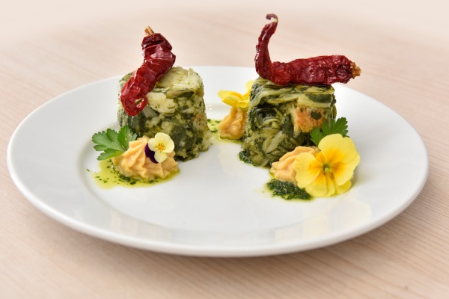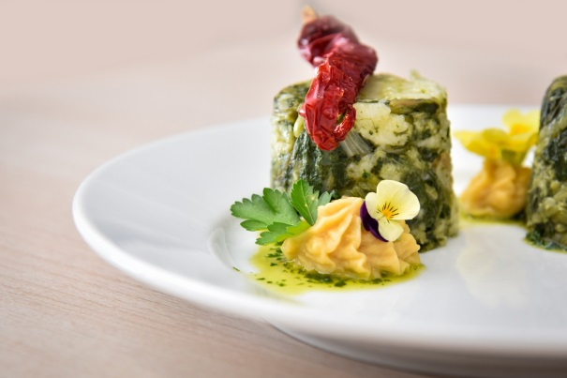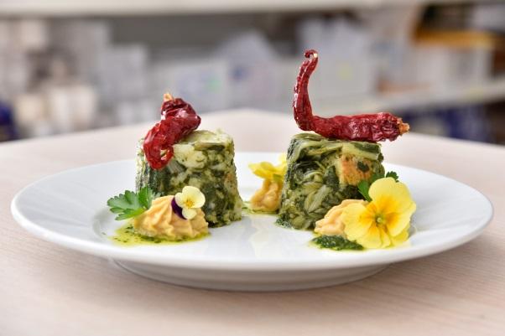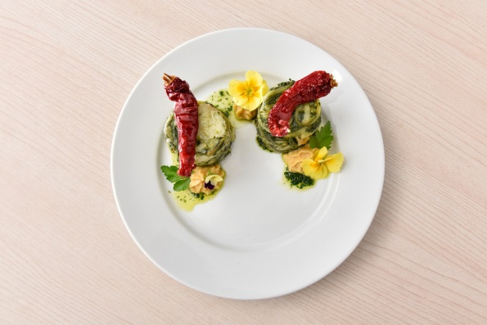
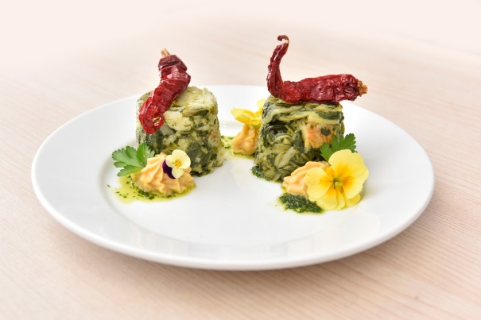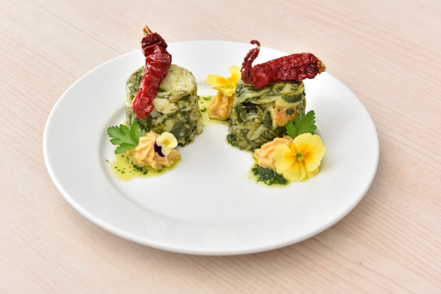

INGREDIENTI:
Cicoria selvatica gr.300
Tarassaco gr.30
Pane gr.100
Ceci gr.100
Peperoni secchi n.2
Aglio n.1
Olio evo “colline dell’ufita” q.b.
Fiori eduli q.b.
Sale q.b.
Peperoncino q.b.

PROCEDIMENTO:
La verdura va lavata e pulita. Quindi la si lessa in acqua bollente salata e la si scola ancora "al dente". Conserviamo un po' dell'acqua della cottura. Soffriggiamo quindi la verdura in una teglia con aglio, olio e peperoncino. Bagnamo la teglia con un po' dell'acqua che avevamo conservato e immergiamovi il pane tagliato a tocchetti. Facciamo amalgamare il pane con la verdura e chiudiamo il fuoco solo quando il pane avrà assorbito il liquido. Per la salsa verde, sbollentare il tarassaco e frullarlo aggiungendo a filo olio evo. Per l’hummus di ceci bollire i ceci e frullarli e aggiungere l’olio a filo. Per i peperoni cruschi, Pulite i peperoni con un panno di cotone e liberateli dei semi. In una padella versate l'olio extravergine d'oliva e fatelo riscaldare a fuoco moderato. Quando l'olio avrà raggiunto la giusta temperatura, spostate la padella dal fuoco, unite i peperoni e fateli soffriggere a fuoco lento, girandoli così da farli cuocere in modo uniforme. Non appena si saranno leggermente scuriti sollevateli con la schiumarola, sistemandoli in un piatto da portata o in una ciotola.

